Univerzitet Crne-Gore
Prirodno-matematički fakultet-Podgorica

Hanadi Beganović
BIOMETRIJSKA IDENTIFIKACIJA
Specijalistički rad

Profesor: Student:
Dr Vladimir Božović Hanadi Beganović

Sažetak
Opšte je poznato da ljudsko telo od rođenja nosi informacije koje su jedinstvene i specifične za svakog pojedinca.Takve informacije su DNK, otisak prsta, boja glasa, geometrija šake, potpis, struktura oka... Biometrija je nauka koja se bavi ispitivanjem tih karakteristika i osobina sa ciljem potvrde identiteta neke osobe, i polako postaje vodeća tehnologija određivanja identiteta. Ali i pored svojih brojnih prednosti, biometrija sa sobom nosi mnoga ograničenja i probleme vezane za sigurnost ali i privatnost pojedinca.
Cilj ovog rada je da prikažem prednosti ove relativno mlade nauke u odnosu na tradicionalne metode, kao i njene nedostatke vezane za privatnost i bezbednost, i način na koji se ovi nedostaci mogu nadoknaditi i prevazići uz pomoć kriptoloških tehnika.
Abstract
It is well-known that, from the birth, human body carries unique and specific information for each person. Such information are DNA, fingerprint, voice color etc. Biometrics is science that investigates those characteristics and features in order to confirm identity of a person, and slowly becomes the leading technology in disposing identity. But even with its numerous adventages, biometrics carries with it many limitations and problems considering security and privacy of a person.
Aim of this work is to show adventages of this relatively young science in regard of traditional methods, but also its shortages connected to privacy and security, and the way those shortages can be redeemed with criptological technologies.

SADRŽAJ
1. Uvod……………………………………………………………………4
2. Biometrijski sistemi…………………………………………………….5
2.1. Autentifikacija……………………………………………………......6
2.2. Registracija biometrijskih podataka………………………………….8
3. Biometrijske metode…………………………………………………..10
3.1. Metode prepoznavanja na osnovu fizioloških osobina……………...10
3.1.1.Metoda prepoznavanja pomoću otisaka prstiju…………………....10
3.1.2. Prepoznavanje pomoću crta lica…………………………………..12
3.1.3. Geometrija dlana. Raspored vena………………………………....14
3.1.4. Skeniranje oka………………………………………………….....15
3.1.5. Prepoznavanje glasa……………………………………………....17
3.2. Metode prepoznavanja na osnovu ponašanja……………………….17
3.2.1. Analiza rukopisa i potpisa……………………………………… 17
3.2.2. Dinamika kucanja na tastaturi…………………………………….17
3.1.6. Identifikacija na osnovu senke……………………………………18
4. Tačnost biometrijskih sistema. Moguće greške………………………18
4.1. Greške u procesu upisa……………………………………………...19
4.2. Greške u procesu verifikacije……………………………………….19
4.3. Greške u procesu identifikacije……………………………………..22
5. Sigurnost i pouzdanost biometrijskih sistema………………………...23
6. Zaštita privatnosti..................................................................................25
7. Zaključak...............................................................................................26
8. Literatura...............................................................................................27

1. Uvod

Potreba za identifikacijom je stara koliko i ljudski rod. U vreme naših najstarijih predaka, sposobnost da se prepoznaju određene karakteristike bila je ključ preživljavanja. Jos 500 godina p.n.e. Vavilonski trgovci su pomoću otisaka prstiju potvrđivali poslovne transakcije,a stari Egipćani su vršili merenja tela kako bi identifikovali neku osobu. Još u 14. veku je jedan Persijski lekar otkrio da ne postoje dva ista otiska prsta. Danas je ovo jedan od najčešćih načina identifikacije. Godine 1870. Francuz Alphouse Bertllon je izmislio tzv. Bertillion sistem. To je sistem koji se bazira na analizi otisaka prstiju radi identifikacije kriminalaca, a Fransis Galton je razvio sistem za prepoznavanje na osnovu prepoznavanja profila lica. Prvi sistem za prepoznavanje otisaka prstiju naziva se Henrijev sistem i razvijen je u Indiji za Edvarda Henrija, tadašnjeg generalnog inspektora policije u Bengalu i još uvek se koristi.
U svakodnevnom životu, ljude oko nas lako identifikujemo i prepoznajemo posle samo jednog pogleda. Prosečna osoba se dnevno identifikuje više od 10 puta preko telefona, računara, kreditnih kartica itd. Nekada prepoznavanje možemo ostvariti i bez vizuelnog kontakta, dovoljno nam je da čujemo nečiji glas ili da osetimo miris. Ipak, u modernom svetu, to nije tako lako kao što izgleda.
Danas, u svetu savremene tehnologije, sa sve bržim razvojem računara i računarskih mreža, potrebni su sve pouzdaniji vidovi identifikacije ličnosti, jer svaka nova tehnologija, pored raznih prednosti i olakšica, nosi sa sobom i niz neželjenih posledica, i unosi ranjivost u računarski sistem. Uzevši u obzir sve mane i prednosti, biometrija je danas najpouzdaniji način raspoznavanja.

2. Biometrijski sistemi
Reč biometrija nastala je od dve grčka reči : bios(život) i metria(meriti). Sama ideja biometrije je veoma stara, ali razvoj biometrije kao moderne nauke omogućen je tek pojavom računara i savremene tehnologije.
Danas postoje dve vrste biometrijskih sistema: unimodalni i multimodalni.
Unimodalni biometrijski sistemi vrše proveru posmatrajući samo jednu ulaznu osobinu, pa zato često dolazi do greške. Ovi sistemi nisu pouzdani jer je, zbog provere samo jednog podatka, moguća velika sličnost proveravane karakteristike kod više osoba. Takođe, povećana je mogućnost obmane čitavog sistema.
Multimodalni biometrijski sistemi zasnivaju se na proveri više ulaznih podataka koji se u određenom trenutku sjedinjavaju. Na ovaj način mogućnost greške je svedena na minimum.
Postoje 3 načina provere identiteta:
- nešto što znaš(PIN, šifra, neka lična informacija) – mana ovakvog načina identifikacije je u tome što korisnik često, u strahu da ne zaboravi lozinku, istu zapiše na papir i na taj način ona postaje fizički objekat podložan zloupotrebi
- nešto što imaš( dokument, identifikaciona kartica) – dobra strana ovog pristupa je što korisnik ne mora ništa da pamti, ali postoji mogućnost gubljenja dokumenta, kao i falsifikovanja ili krađe.
- nešto što jesi( izgled-biometrija) – ne postoji mogućnost gubljenja ili zaboravljanja identifikatora, a i mogućnost falsifikovanja je znatno smanjena.

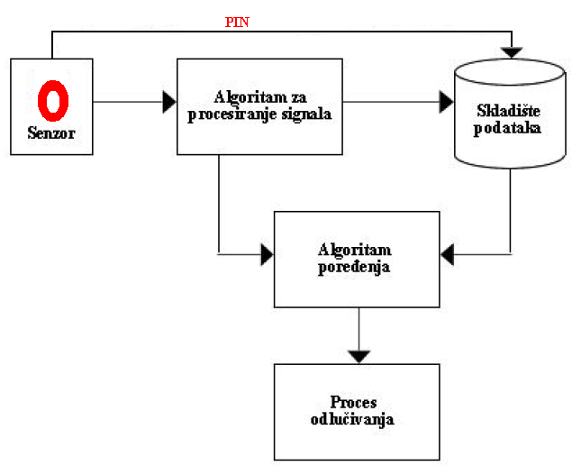
Slika1. Opšti model biometrijskog sistema

2.1. Autentifikacija
Svako od nas poseduje osobine koje ga čine jedinstvenim i prepoznatljivim, i te osobine nam omogućavaju potvrdu našeg identiteta i onemogućavaju nekog drugog da ga koristi. U računarskom svetu identitet je definisan na sledeci nacin: “jedinstven naziv osobe, uređaja ili oba prepoznat od strane sistema”. Najčešće korišćen naziv za proveru identiteta je autentifikacija.
Pod autentifikacijom podrazumevamo proces koji obuhvata identifikaciju i verifikaciju identiteta. Identifikacija nam govori o kojoj se osobi radi, a verifikacija proverava da li je neka osoba zaista ona za koju se predstavlja. Tradicionalne metode, koje uključuju upotrebu lozinki, identifikacionih kartica i ključeva, su danas prevaziđene i zamenjene biometrijskim metodama. Razlozi su uglavnom sigurnosne prirode, jer kod tradicionalnog pristupa postoji mogućnost gubitka identifikacionog podatka, ili čak zloupotrebe od strane druge osobe. Kod biometrije, ovakve mogućnosti su isključene, jer je naš identitet jedinstveno određen onim što jesmo, i to nam niko ne može oduzeti.
S druge strane, ovakav sistem je jednostavniji za korišćenje, jer ne moramo više pamtiti lozinke.
Postoje dva tipa autentifikacije: identifikacija i verifikacija.
Identifikacija je 1:N poređenje, gde se dobijeni uzorak poredi sa svim uzorcima koji postoje u bazi, radi pronalaženja odgovarajućeg para.
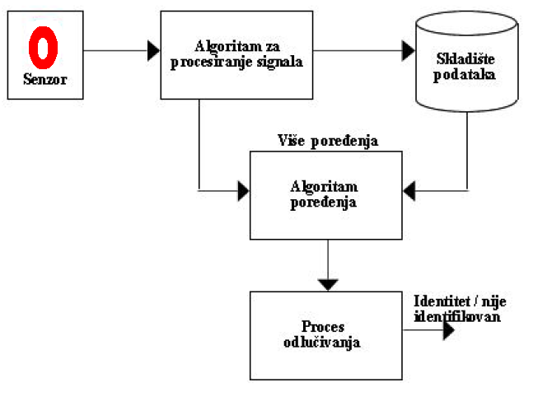Slika2.Proces identifikacije
Verifikacija je poređenje uzorka sa tačno određenim uzorkom u bazi, s ciljem potvrde identiteta neke osobe, dakle 1:1 poređenje.

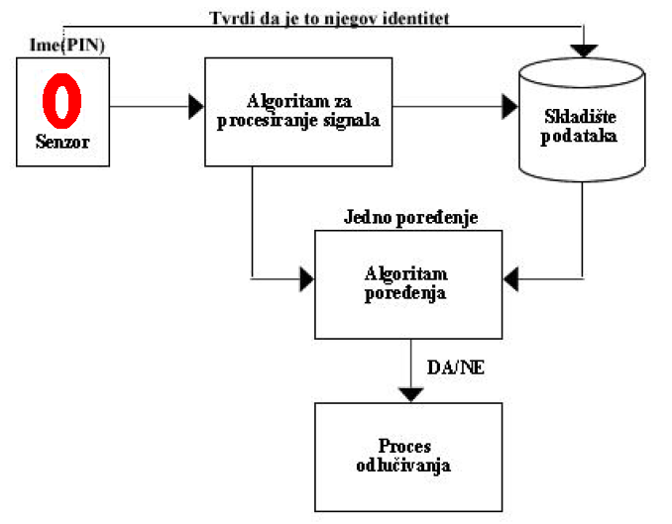Slika3.Proces verifikacije

Pored ova dva, postoji još jedan tip identifikacije a to je tzv. negativna identifikacija kod koje korisnik treba da potvrdi da on nije tražena osoba, i ovde se koristi isključivo biometrija.

2.2. Registracija biometrijskih podataka
Tipičan biometrijski sistem se sastoji iz 5 komponenti:
- Senzor – koristi se za prikupljanje podataka i njihovo konvertovanje u digitalni oblik
- Algoritam za obradu signala – vrši kontrolu kvaliteta i pravi biometrijski šablon
- Komponente za skladištenje podataka – skladište informacije sa kojima će biometrijski šabloni biti poređeni
- Algoritam poređenja – novi biometrijski šablon poredi sa već postoječim šablonima u bazi podataka
- Proces odlučivanja – donošenje konačne odluke. Ova komponenta mora biti potpomognuta od strane čoveka
U prvoj fazi identifikacije, obavlja se prikupljanje biometrijskih podataka na uređaju za očitavanje. Ova prva faza je najvažnija za dalji tok procesa identifikacije pa se na nju obraća posebna pažnja i proces se ponavlja više puta dok se ne dobiju zadovoljavajući rezultati.
U drugoj fazi analiziraju se neobrađeni podaci i iz njih se izdvajaju karakteristike koje su bitne za korisnika. Dobijeni podaci formiraju biometrijski šablon. Šablon je matematički obrađena i kodirana digitalna informacija zasnovana na izmerenim biometrijskim osobinama.
U trećoj fazi, zavisno od aplikacije, šablon se smešta u:
- Centralnoj bazi podataka – korisnik se može autentifikovati sa različitih lokacija, i jednostavnije je upravljanje podacima, ali zato je povećan rizik
- Lokalnoj bazi podataka – smeštanje baze na lokalnom računaru na koji je priključen biometrijski senzor. Sužava se mogućnost napada, ali ne postoji mogućnost autentifikacije sa daljine.
- Na portabl uređaju – ovo je možda najbolje rešenje jer je sam korisnik odgovoran za sigurnost i privatnost svojih podataka. Nedostatak je znatno veća cena implementacije jer svaki uređaj mora biti opremljen čitačem kartica.
- Na senzoru – omogućava brzo dobijanje odgovora sistema ali se ovaj sistem ne može koristiti za autentifikaciju sa više lokacija.

3. Biometrijske metode
Razlikujemo dve osnovne klase biometrijskih tehnika: fiziološka tehnika koja meri fiziolološke karakteristike osobe, i tehnika koja se bazira na ponašanju osobe.
Najpoznatije fiziološke tehnike zasnivaju se na analizi otisaka prstiju, otisaka dlanova i analizi lica. Ostale fiziološke tehnike su : analiza DNK, dužice oka, rožnjače oka, geometrije dlanova itd., dok su najpoznatije među tehnikama baziranim na ponašanju osobe : analiza glasa, potpisa i analiza načina kucanja na tastaturi.

3.1. Metode prepoznavanja na osnovu fizioloških osobina
3.1.1. Metoda prepoznavanja pomoću otisaka prstiju
Još u 17.veku je dokazano da je otisak prsta jedinstven za svakog čoveka. Šare prstiju različite su za svakog, i ne menjaju se rastom tela. Sistem za identifikaciju otisaka(AFIS) igra značajnu ulogu u kriminalistici, finansijskim transakcijama i produkciji zvaničnih dokumenata. To je sistem u kom razlikujemo 2 koraka:
- izdvajanje minucija ( lokalnih karakteristika brazdi na prstima)
- nalaženje odgovarajućeg uzorka u bazi otisaka
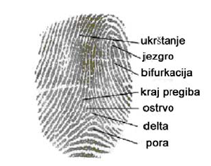 Slika4. Otisak prsta i minucije
Svaki otisak se sastoji od brazdi i ispupčenja. Autentifikacija pomoću otiska prsta je jednostavna i zasnovana je na kompletnim podacima prikupljenim sa otiska. Prvo se vrši skeniranje otiska, zatim se podaci sažimaju i kao rezultat se na kraju dobija fajl sa podskupom karakterističnih tačaka. Ovaj fajl predstavlja tzv. šablon otiska prsta. Zatim se vrši verifikacija u kojoj se podaci o otisku primenom različitih algoritama porede sa ranijim podacima kako bi se ispitalo da li postoji podudaranje. Ova procedura traje u proseku 2 sekunde.
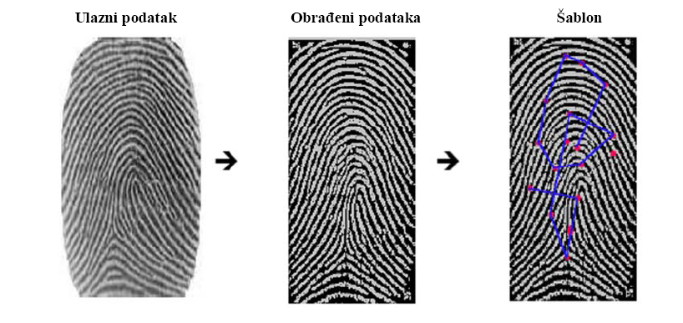
Slika5.Od slike do šablona
Postoje različiti algoritmi poređenja otisaka, kao i različite tehnologije skeniranja otiska, ali najčešće su bazirane na kapacitivnim, optičkim ili ultrazvučnim senzorima.
Ova vrsta identifikacije je poznata od davnina, i ima brojne prednosti: senzori se lako ugrađuju na prenosne računare, na tastature ili gornju površinu miša; čitači se proizvode u obliku USB-a i lako su prenosivi, pa je zbog toga ovo verovatno najjeftinija tehnologija identifikacije.
Međutim, ovo je i tehnologija koja je nejpodložnija falsifikovanju. Još uvek ne postoje čitači koji bi razlikovali originalni otisak od dobro urađene kopije. Ovakve kopije je čak lako napraviti, a prave se od silikonske oblande za samo nekoliko sati. Lako se lepe na prst i teško ih je detektovati. U toku su brojna istraživanja sa ciljem da se obezbedi da samo prst, bez ikakvih veštačkih dodataka, bude identifikovan. Uprkos tome, mogućnost falsifikovanja nije eliminisana.

3.1.2. Prepoznavanje pomoću crta lica
Ljudi se na osnovu crta lica prepoznaju još od pamtiveka. Svako lice, osim kod identičnih blizanaca, poseduje skup unikatnih karakteristika koje se mogu meriti i upoređivati.
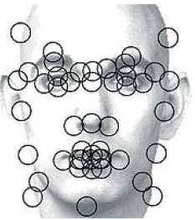Sposobnost prepoznavanja lica je urođena i
Ova tehnika se zasniva na analizi karakteristika koje nisu podložne promenama, kao na primer : obrve, usta, razmak između zenica, veličina nosa, oblik očiju itd.
Slika6.Karakteristične tačke
Za razliku od ostalih tehnika identifikacije, prepoznavanje lica može da se radi pasivno, tj. skeniranjem lica u gomili i naknadnom pretragom u bazi. Takođe, nije potreban fizički kontakt sa skenerom već se koristi standardna oprema kao što su web kamere, sigurnosne kamere...
Ljude na osnovu crta lica prepoznajemo posmatrajući lice kao celinu, dok softversko prepoznavanje drugačije funkcioniše. Prilikom ovakvog prepoznavanja lice se razlaže na oko 80 karakteristika koje se zatim pretvaraju u numerički oblik i taj niz cifara se naziva otisak lica. Za identifikaciju je potrebno poklapanje 15 do 20 karakteristika tako da se osoba može identifikovati čak i nakon plastične operacije. Zbog toga je ovo jedan od najbezbednijih sistema i najteže ga je prevariti.
Sam proces identifikacije se obavlja u nekoliko koraka: prvo softver pretražuje snimak sa kamere u potrazi za licima. Kada se lice pronađe, određuje se veličina i položaj lica u odnosu na kameru, pri čemu lice mora biti pod uglom od bar 35 stepeni u odnosu na kameru. Onda se vrši normalizacija tj. rotiranje i menjanje veličine lica kako bi se izvršilo upoređivanje. Podaci o licu se prebacuju u numerički oblik i zatim se vrši upoređivanje. Otisak lica zauzima svega 84 bajta pa je zbog toga omogućeno veoma brzo upoređivanje, 15 – 60 miliona u minuti.
Kod ove metode postoje dva različita pristupa:
LFA – na osnovu lokalne analize crta lica
AFP – automatska obrada lica
LFA je matematička metoda zasnovana na činjenici da se lice sastoji iz blokova koji zajedno čine šablon. LFA razmatra više elemenata lica istovremeno i na osnovu toga generiše šablon. Ova tehnika omogućava sistemu da se sa velikom tačnošću prilagođava različitim promenama lica kao što su grimase, brada i brkovi, boja kože i slično.
AFP metoda je zasnovana na merenjima rastojanja i odnosa između lako prepoznatljivih delova lica kao što su oči, nos i usta. Ovaj metod je uspešan kad su u pitanju zamagljene slike, ali nema mogučnost prilagođavanja promenama kao što je ima LFA.
Nezavisno koji pristup se koristi, kod ove metode prepoznavanja kao i kod svih ostalih postoji proces upisivanja i proces verifikacije i identifikacije.
Faza upisivanja obično traje 20 – 30 sekundi i tokom njih se uzima nekoliko slika lica. Zatim se izdvajaju specifične osobine i kreira se otisak lica(faceprint).
Postoje različiti algoritmi za prepoznavanje lica, ali skoro svi sadrže neke osnovne faze:
- Fazu detekcije – softver za prepoznavanje traži oblike koji podsećaju na ljudsko lice i kada ih pronađe, prebacuje se na režim rada sa visokom rezolucijom
- Fazu podešavanja – određuje se pozicija, veličina i orijentacija glave, i vrši se prevođenje sa 3D na 2D
- Fazu normalizacije – vrši se korekcija razlika u licu iste osobe kako bi se dobila tzv. “mirna slika” , tj. uobičajen izraz čovečijeg lica
- Fazu kodiranja – ovo je ključna faza u prepoznavanju lica. U njoj se vrši prevođenje ključnih detalja u digitalni kod
- Fazu poređenja – dobijeni digitalni kod se poredi sa postojećim kodovima u bazi podataka
Tehnologija prepoznavanja lica je veoma zanimljiva i polje primene je široko. Prvi put je masovno upotrebljena 2000.god. na bejzbol utakmici na Floridi gde je identifikovano 19 lica sa ozbiljnijim dosijeom. Ova tehnologija je izuzetno korisna jer je proces identifikacije jednostavan, a pojedinac čak nije ni svestan da se vrši njegova identifikacija. Međutim, velika mana ove metode je što se starenjem osobe čija slika postoji u bazi, smanjuje mogućnost identifikacije. Takođe, ova metoda je još uvek u razvoju i u velikoj meri se oslanja na ljudske operatere.

3.1.3. Geometrija dlana. Raspored vena
Geometrija dlana je proces u kome se analizira dužina prstiju i oblik dlana radi biometrijske identifikacije. Ona nije jedinstvena za svakog pojedinca pa se ova metoda najčešće koristi u kombinaciji sa drugim metodama, i samo za verifikaciju, a skoro nikad za identifikaciju. Prilikom analize ruke koristi se oko 90 parametara, a najčešće se koristi u kombinaciji sa rasporedom vena. Naime, traže se specifična ukrštanja, a čitači funkcionišu tako što se dlan postavi na nekoliko centimetara iznad skenera. Pretpostavlja se da će ova metoda u bliskoj budućnosti primenu pronaći u proizvodnji brava koje se automatski otključavaju ili kod oružja koje može da opali samo ukoliko se nalazi u ruci vlasnika. Danas se već koriste ovakvi sistemi u nekim bankama u Japanu, u bezbednosne svrhe.

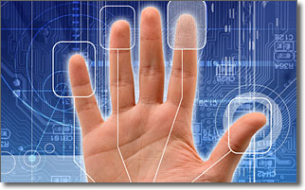
Slika 7. Geometrija dlana

3.1.4. Skeniranje oka
Za određivanje identiteta pomoću oka postoje dve metode : skeniranjem dužice i skeniranjem mrežnjače.
Dužica se sastoji od mreže povezanih isprepletanih lanaca proteinskih vlakana, naboranih žljebova, krugova i boja, ukupno 266 različitih parametara. Ovi parametri su jedinstveni za svakog pojedinca, čak dva oka kod iste osobe nisu identična, pa se ova metoda pored verifikacije, koristi i za veoma pouzdanu identifikaciju.
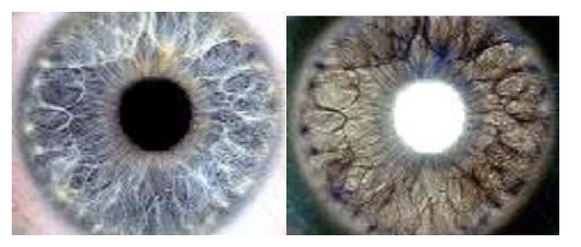
Slika8.Dužica oka i njen negativ
Dužica oka poseduje neke osobine zbog kojih je vrlo pogodna za korišćenje u identifikacionim sistemima :
- zaštićena je od spoljne sredine i vidljiva sa rastojanja
- nemoguće ju je hirurški izmeniti
- reaguje na svetlost a to omogućava prirodnost
- slika dužice uzima se bez kontakta osobe i skenera
Snimanje se obavlja sa oko pola metra daljine i to običnom kamerom, često i crno-belom. Vreme verifikacije je obično manje od 5 sekundi.
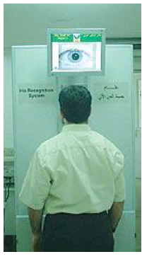
Nakon toga se kreira šablon veličine 512 do 1000 bajtova koji se zatim upoređuje sa drugim šablonima iz baze.
Proces identifikacije započinje traženjem oka u vidokrugu čitača. Ako se oko pronađe, prvo se vrši precizno određivanje unutrašnje granice oka(zenice) i spoljašnje granice oka (limbusa). Zatim se traže karakteristične tačke pa se onda kreira uzorak. Sistem skeniranja dužice oka se koristi još od 1994.godine u nekim američkim zatvorima za identifikaciju zatvorenika. U Ujedinjenim Arapskim Emiratima se koristi pri ulasku u zemlju, gde se svi stranci skeniraju kako bi se proverilo ima li među njima onih koji su proterani iz ove zemlje. Tako se svakog dana oko 7000 putnika upoređuje sa 550 000 osoba u bazi.
Slika9.Proces identifikacije pomoću dužice oka
Prednosti ove metode su brojne : zaštićenost i izolovanost od spoljašnje sredine, visok stepen slučajnosti šare dužice oka, fiziološka reakcija dužice oka na svetlo što je prirodni test za detekciju falsifikata, falsifikovanje dužice hirurškim putem je skoro nemoguće a da se pri tom ne ošteti ili ne uništi vid u potpunosti, karakteristike dužice se ne menjaju starenjem, šara dužice je vidljiva i sa rastojanja, enkodiranje i prepoznavanje je lako realizovati, vreme koje je potrebno za analizu slike je veoma kratko. Glavni nedostaci su to što je veličina dužice svega 1cm pa je potrebna striktna saradnja korisnika, koji mora stajati mirno u određenom položaju, a skeniranje dužice ometa i njena pokretljivost kao i povremeno spuštanje očnih kapaka.
Skeniranje mrežnjače koristi individualnost krvnih sudova na dnu oka, i to je najpouzdanija metoda od svih jer se mrežnjača ne može falsifikovati i ne menja se tokom celog života osobe, a posle smrti toliko brzo propada da nisu potrebne dodatne mere utvrđivanja da li je osoba živa ili ne. Za uspešno skeniranje potrebno je skinuti naočare, oko mora biti blizu skenera i neophodno se fokusirati na određenu tačku. Skeniranje traje 10-15 sekundi i za to vreme oko je osvetljeno blagom svetlošću. Ovo je znatno komplikovaniji i neugodniji način a i znatno je skuplji od svih ostalih. Zbog toga se koristi samo za instalacije visokog nivoa sigurnosti kao što su vojna postrojenja, elektrane itd.

3.1.5. Prepoznavanje glasa
Ova metoda se najčešće koristi kod hands-free uređaja, tj. kod uređaja kojima se upravlja bez upotrebe ruku. Prepoznavanje glasa može biti korišćeno za diktiranje i zadavanje komandi računaru ili mobilnom telefonu. Verifikacija se zasniva na poređenju korisnikovog zvučnog zapisa sa nekim ranije zabeleženim zapisom i cilj je da se odredi o kojoj se osobi radi. Beleži se frekvencija, ritam, tonalitet i traže se visoke i niske frekvencije zvuka kakve poseduje samo pravi glas, a nema ih nijedan snimak, pa se na ovaj način izbegava mogućnost falsifikovanja. Za snimanje glasa može se koristiti običan mikrofon, a vreme verifikacije je 5 sekundi, dok je veličina zapisa 2-10 Kb. Ova metoda je pogodna za korišćenje jer je oprema potrebna za nju relativno jeftina i lako dostupna, ali pošto se ova metoda koristi samo za verifikaciju, mora se kombinovati sa drugim metodama kako bi bila pouzdana. Glavni faktori koji utiču na autentifikaciju su : promena glasa s godinama, bolešću, akustika prostorije u kojoj se glas snima, emotivno stanje osobe utiče na boju glasa, kao i položaj i udaljenost od mikrofona, a takođe i različite vrste mikrofona.

3.2. Metode prepoznavanja na osnovu ponašanja
3.2.1. Analiza rukopisa i potpisa
Rukopisi potpis su jedinstvene karakteristike, međutim, uspešno se mogu falsifikovati. Takođe, karakteristike rukopisa se menjaju vremenom i zavise od okolnosti pod kojima se piše. Prepoznavanje se bazira na brzini pisanja, pritisku prilikom potpisivanje, dužini poteza i slično.
3.2.2. Dinamika kucanja na tastaturi
Dinamika kucanja se može koristiti za identifikaciju jer svako kuca na jedinstven način. Prilikom identifikacije, pažnja se obraća na pauzu između pritiskanja određenih kombinacija tastera, kao i na pritisak koji osoba vrši na tastere. Ova vrsta identifikacije se koristila u drugom svetskom ratu, kad su obaveštajne službe pokušavale da saznaju ko je pošiljalac telegrama na osnovu načina slanja telegrafskih poruka.
3.2.3. Identifikacija na osnovu senke
Ovo je metoda za koju se smatra da će u budućnosti biti veoma korisna, dok danas još uvek nije dovoljno razvijena. Naime, špijunski sateliti će uskoro moći da na osnovu senke snimljene iz svemira, i na osnovu načina na koji se ona kreće moći da identifikuju osobu kojoj ta senka pripada. Metoda je nazvana analiza hoda i zasniva se na činjenici da je nemoguće iskopirati nečiji način hoda.
Ovu tehniku razvila je NASA, a osnovna ideja je da se za identifikaciju osoba koriste razlike u hodu, dužina stopala, kretanje kukova... Dr Stoika iz NASA-e je kreirao softver koji prati i prepoznaje senke na zapisu snimljenom iz vazduha. Ova tehnika je još uvek u svojoj početnoj fazi razvoja, ali već sada ima brojne nedostatke. Glavni od njih je što je ona potpuno beskorisna kad nema sunca! Čak i kad se koriste najbolje opremljeni sateliti, oni ne mogu puno pomoći ako je iznad dela Zemlje koji nam je potreban – oblačno. Tako da bi moglo proći mnogo godina pre nego što ova tehnika bude upotrebljiva u policiji i u vojne svrhe.

4. Tačnost biometrijskih sistema. Moguće greške
Biometrijski sistemi kao izlaz daju stepen podudaranja. Ne možemo očekivati da se dva uzorka uzeta od iste osobe u potpunosti poklapaju, jer to zavisi od uslova i vremena uzimanja. Što je stepen podudaranja veći, to je sistem sigurniji da dva poređena uzorka dolaze od iste osobe. Odluku sistema definiše granica koju korisnik uspostavlja, zavisno od toga koju aplikaciju koristi.

4.1.Greške u procesu upisa
Dva su osnovna parametra za merenje teškoća ove vrste :
- FTA (Failure To Asquire) – greška kod uzimanja podataka, tj. procenat korisnika za koje sistem nije u mogućnosti da prezentuje korisne biometrijske uzorke tokom procesa upisa.
- FTE (Failure To Enroll) – procenat korisnika za koje sistem nije u mogućnosti da generiše šablon od dovoljnog kvaliteta za upis, zbog ograničenja tehnologije

4.2. Greške u procesu verifikacije
Tačnost biometrijskih sistema u procesu verifikacije se određuje preko dve promenljive :
- FAR (false accept rate) – lažno prihvatanje, gde se karakteristike dve različite osobe podudare (zove se još greška prve vrste)
- FRR(false reject rate) – lažno odbijanje, gde se biometrijske karakteristike jedne osobe ne podudaraju (greška druge vrste)
- EER (Equal Error Rate) – tačka preseka FAR i FRR, trebala bi biti što manja jer oslikava balans osetljivosti sistema.

Smanjivanjem jedne greške povećava se druga. Kako uspostaviti najbolji odnos zavisi od aplikacije koja se koristi i od praga za odlučivanje. Na primer, ako želimo sigurnost po svaku cenu, onda se smanjuje FAR, a povećava FRR i slično. Odnos između ove tri greške prikazan je na slici.

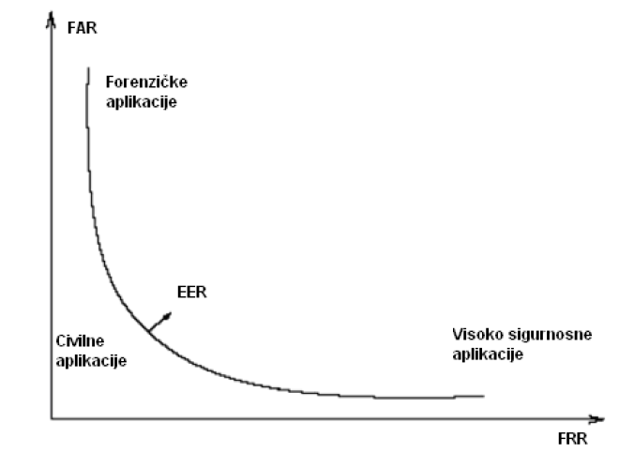
Slika 9. Odnos greški prve i druge vrste
Prag t (threshold) se određuje u skladu sa specifičnim zahtevima aplikacije. Rezultat poređenja je p i vrednost mu je u intervalu [0,1].
Do sada navedene greške su karakteristične za pozitivan režim rada. To je onaj režim u kom se utvrđuje da li je neka osoba ona za koju se predstavlja. Svrha je da se spreči da više ljudi koristi isti identitet.
Kod negativnog režima rada ispituje se da li je osoba ona za koju tvrdi da nije. U ovom režimu greške se opisuju parametrima:
- FMR (False Match Rate) – pokazuje kvalitet sistema
- FNMR (False Non – Match Rate) – pokazuje robusnost sistema
Neka je T sačuvani biometrijski šablon neke osobe, a I biometrijski uzorak te osobe. Tada razmatramo dve moguće hipoteze:
H₀ : I različito T, ulaz ne odgovara šablonu
H₁: I = T, ulaz odgovara šablonu
Odluke u ovom slučaju su:
D₀: Osoba nije ona za koju se predstavlja
D₁: Osoba jeste ona za koju se predstavlja

Porede se T i I. Ukoliko je rezultat poređenja manji od t, tada se smatra da je D₀ tačno, u suprotnom D₁. Tokom testiranja hipoteza može doći dodve vrste greške :
- greška prve vrste – kada se donese odluka D₁, a tačna je hipoteza H₀(False Match)
- greška druge vrste – kada se donese odluka D₀, a tačna je hipoteza H₁
(False Non-Match)
Verovatnoća greške prve vrste je FMR, a druge vrste FNMR. Da bi se procenila tačnost biometrijskog sistema, moraju se obraditi rezultati velikog broja poređenja gde je postignuto podudaranje, ali i onih gde to nije slučaj. U prvom slučaju imamo originalnu raspodelu (genuine distribution), a u drugom nametnutu,il lažnu (impostor distribution).
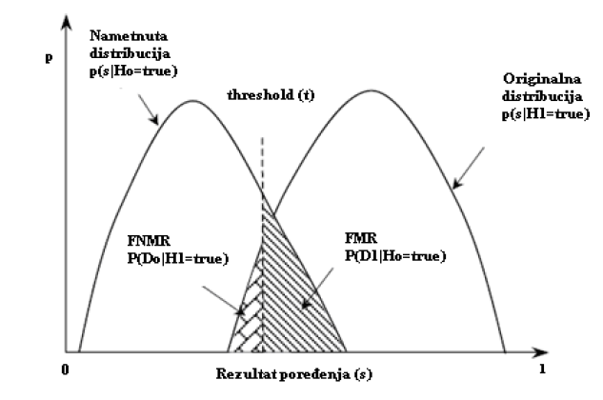

Sa slike lako računamo sledeće :
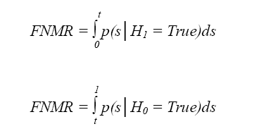

FMR i FNMR su funkcije od t. Da bismo sistem učinili tolerantnijim smanjujemo t, ali nam se zato povećava FMR(t). Isto tako, ako povećamo t povećavamo i sigurnost, ali nam se smanjujje FNMR(t). Da bi se ovo dovelo u ravnotežu najčešće se koristi EER jer on pokazuje nivo greške za t za koji je FMR(t)=FNMR(t).

4.3. Greške u procesu identifikacije
Ovde se koriste isti parametri kao kod verifikacije, samo pod određenim pretpostavkama. Naime, pretpostavimo da baza sadrži N šablona i da za svakog korisnika postoji jedan šablon u sistemu. Tada je :
FNMR_{N}=FNMR
FMR_{N}=1-(1-FMR)^{N}
Ako je FMR malo tada se može aproksimovati sa N·FMR. To znači da verovatnoća greške ove vrste raste linearno sa veličinom baze.

5. Sigurnost i pouzdanost biometrijskih sistema
Iako nam biometrika omogućava sve veću sigurnost u mnogim aplikacijama, kao ni drugi sistemi, ni biometrijski sistemi nisu zaštićeni od napada i prevara, i imaju svoje slabe tačke :
- Prezentovanje lažne biometrike, tj. falsifikovanje podataka koji se stavljaju na senzor, ili predstavljanje ukradenog biometrijskog podatka čime se zaobilazi senzor
- Napad Trojanskog konja:
- modul za izdvajanje karakteristika može biti napadnut da proizvede unapred zadati set karakteristika i da njima zameni karakteristike ulaznog signala
- napad na moduo za poređenje lažno proizvodi visok ili nizak skok poređenja i tako direktno utiče na modul donošenja odluka čime se postiže generisanje željene poruke
- Napad na komunikacione kanale koji presreće karakteristike još pre modula za poređenje i pri izlasku ih menja
- Napad na bazu gde se čuvaju šabloni, pretnja je modifikacija šablona čime se postiže lažno predstavljanje
- Promena odluka poslednjeg modula u skladu sa kojom se definiše ponašanje aplikacije
- Pretnja prilikom postupka registracije - može se registrovati lažni korisnik, ili pravom korisniku promeniti podaci
- Brute-force napadi(napadi silom) je napad karakterističan za sisteme zaštićene šiframa. Ovo je moguće u udaljenim i nenadgledanim aplikacijama. Koliko je sistem zaštićen od ovakvih napada direktno zavisi od projektovanih grešaka FAR i FRR.

Imajući sve ovo u vidu, jasno je da je trenutno najveći problem biometrije upravo sigurnost. Zato se razvijaju različiti metodi za sprečavanje napada na biometrijske sisteme, a te metode u većini slučajeva uključuju kriptografiju.
Biometrijski podaci se kriptuju pomoću standardnih biometrijskih mehanizama(šifriranje, stegnografija i tehnika vodenog pečata), što poboljšava sveukupnu bezbedost sistema. Soutar i Tomko su razmatrali praktični sistem privatnog šifrovanja zasnovan na Furijeovim transformacijama slike otiska prsta. Korišćenje vodenih pečata administratoru baze omogućava da sve slike u bazi budu autentične i da ih niko nije neovlašćeno menjao.
Kod prenosa biometrijskih podataka putem nepouzdanih kanala, koristi se strgnografija i vodeni pečat. Biometrijske karakteristike se mogu sakriti u slici u kojoj bi lokacije piksela bile modifikovane u zavisnosti od tajnog ključa. Kod multimodalnih biometrijskih sistema se čak predlaže da tajni ključ sakriven u slici otiska prsta bude lice korisnika. Koristi se i metoda dva ključa, jedan za kriptovanje biometrijskih šablona pre ugrađivanja sadržaja, a drugi za ubacivanje vodenog pečata.
Dakle, jasno je da je kriptografija jako korisna za biometriku, ali se postavlja pitanje da li važi obrnuto? Mogu li se biometrijske karakteristike koristiti kao ključevi u krptografiji, umesto ogromnih šifri koje je nemoguće zapamtiti? Odgovor je negativan, jer biometrijske slike i šabloni su promenljive prirode, a kriptološke tehnike ne tolerišu grešku ni u jednom bitu. Dalje se postavlja pitanje, ako već ne možemo koristiti biometrijski šablon kao ključ, može li se iz njega izdvojiti relativno mali broj bita? Odgovor je opet negativan, ali samo pitanje pokreće jednu dublju tematiku, tj. dodeljivanje 128-bitnog ključa biometrijskog informaciji, tako da se može konzistentno obnoviti. Ovo pitanje pokreće celu jednu novu oblast istraživanja koja se naziva biometrijska enkripcija.
Biometrijska enkripcija je proces koji dodeljuje PIN ili kriptografski ključ biometrici tako da se ni ključ ni biometrika ne mogu obnoviti iz biometrijskog šablona, a ključ se ponovo kreira samo ako je tačna biometrika prezentovana za verifikaciju.
Digitalni ključ se proizvoljno generiše pri upisu, i ni sam korisnik ga ne zna. Nakon uzimanja uzorka, ključ se povezuje sa biometrikom da bi se kreirao tzv. “privatni šablon“. Na kraju upisa se odbacuju i ključ i biometrika. Dakle, biometrika nam služi kao ključ za dekriptovanje, a algoritmi su tako osmišljeni da uračunaju varijacije biometrijskih uzoraka.
Ova tehnika znatno poboljšava privatnost i bezbednost. Osnovne prednosti su :
- ne čuvamo biometrijske slike i šablone
- jedna biometrika(jedna šifra) za više različitih naloga
- sigurnost – napadač ne može da kreira svoj šablon jer ne zna digitalni ključ, nema mogućnosti prerušavanja, nema napada Trojanskog konja...
Ova tehnika je još uvek u fazi istraživanja, pa je zato još uvek slabo rasprostranjena.

6. Zaštita privatnosti
Biometrijski sistemi se danas koriste u skoro svim sferama života: medicini, finansijama, osiguranju, forenzici itd. Zbog toga se kod mnogih javlja problem zaštite privatnosti i zato se neretko nailazi na otpor pojedinaca upotrebi biometrijskih sistema. Tri su osnovna aspekta kod razmatranja problema privatnosti:
- proširivanje funkcionalnog delokruga biometrijskih sistema – biometrijske karakteristike su biološke pa se iz njih mogu dobiti dodatni podaci koji se mogu koristiti za diskrimanaciju.
- Proširivanje aplikativnog polja rada – može doći do neželjenih identifikacija kada osoba zakonski koristi drugi identitet
- Skriveno prepoznavanja – biometrijski podaci nisu tajni pa se tako ti podaci mogu dobiti bez saglasnosti, čime se narušava privatnost pojedinca.
Kako bi se omogućila što je veća privatnost implementacija biometrijskih sistema mora se zasnivati na zakonskim osnovama: ograničava se prikupljanje podataka, mora se definisati u koje svrhe se skupljaju podaci, podaci su dostupni samo u one svrhe za koje su dati, lični podaci su zaštićeni od sigurnosnih rizika ( kao što su obelodanjivanje podataka, njihova upotreba, izmena i uništenje) .
Takođe, zaštitu privatnosti možemo ostvariti ako koristimo određene tehnologije koje omogućavaju pojedincu da upravlja svojim identitetom. Ovde značajno mesto zauzimaju kriptološki mehanizmi, jer kriptografija garantuje integritet i autentifikaciju.
Biometrijkse tehnologije su stvorile takvo okruženje u kom razne vladine agencije i korporacije mogu da steknu ogromnu moć nad pojedincem i zato se mora urediti oblast korišćenja biometrike na sledeći način :
- tehnološka regulativa koje će se pridržavati svi proizvođači biometrijske opreme
- zakonska regulativa koja će urediti ovu oblast

7. Zaključak
Biometrika je pouzdan način autentifikacije ljudi i njene prednosti u odnosu na tradicionalne metode su velike. Ipak, ona ne obezbeđuje 100% tačnost. Na to utiču različiti faktori kao što su neuniverzalnost, nedostatak nepromenljivih informacija, osetljivost na napade spolja itd. Postoje i brojne sumnje u pogledu zloupotrebe biometrike i narušavanja privatnosti pojedinca, i zaobilaženja zakonskih regulativa koje su donete u ovoj oblasti. Ali, uprkos svim nedostacima, biometrika polako postaje sastavni deo naših života, pre svega zahvaljujući svojoj efikasnosti u brzom i sigurnom utvrđivanju identiteta lica, a to su kvaliteti koji se u svetu moderne tehnologije i sve veće potrebe za identifikacijom, jednostavno ne mogu zanemariti.

8. Literatura
[1] P. Jonathon Phillips, Alvin Martin, C. L. Wilson, Mark Przybocki An Introduction To Evaluating Biometric Systems, National Institute of Standards and Technology, 2000
[2] A. Ross and A. K. Jain Information Fusion in Biometrics. Pattern Recognitiion Letters, Special Issue on Multimodal Biometrics, 2003
[3] J. Feng, A. K. Jain FM Model based Fingerprint Reconstruction from Minutiae Template, 2009
[4] B. Moghaddam and M. H. Yang Learning Gender with Support Faces, IEEE Transaction on Pattern Analysis and Machine Intelligence, 2002
[5] A. Lanitis, C. Draganova and C. Christodoulou, Comparing Different Classifiers for Automatic Age Estimation IEEE Transaction on Systems, Man and Cybernetics Part B, Cybernetics, 2004
[6] Marcel Hametner It's all about identification... , 2002
[7] Mallow Christopher Authentification Methodes and Techniques, SANS Institute, 2007
[8] S. Phabkar , S. Pankanti and A. K. Jain Biometric Recognition: Security and Privacy Concerns, IEEE Security and Privacy Magazine, Vol.1, No.2, 2003
[9] http://en.wikipedia.org
[10] http://fingerprints.com
[11] http://biometrics.org

